Importar archivo de texto a excel

Archivo AnchoFijo

1 Abrimos el archivo con el bloc de notas
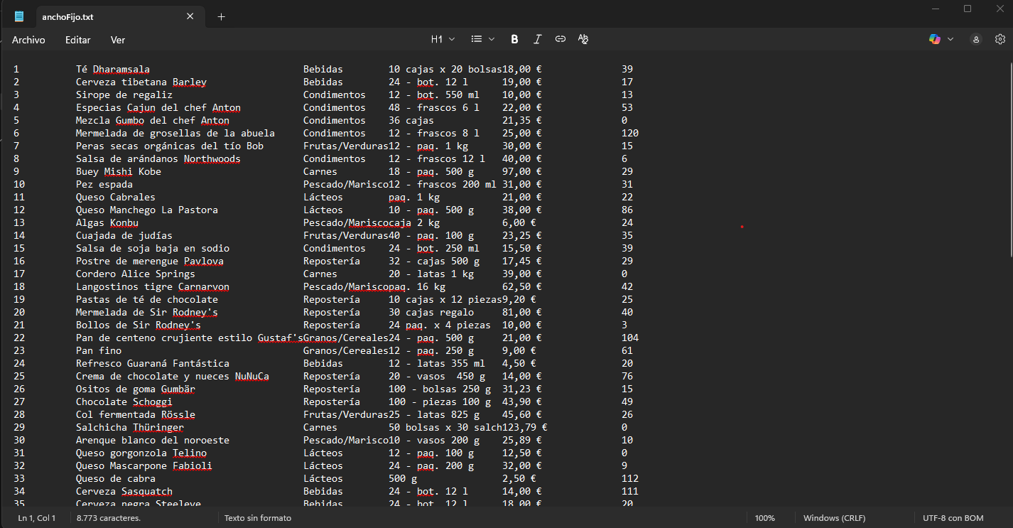
2 Abrimos Excel
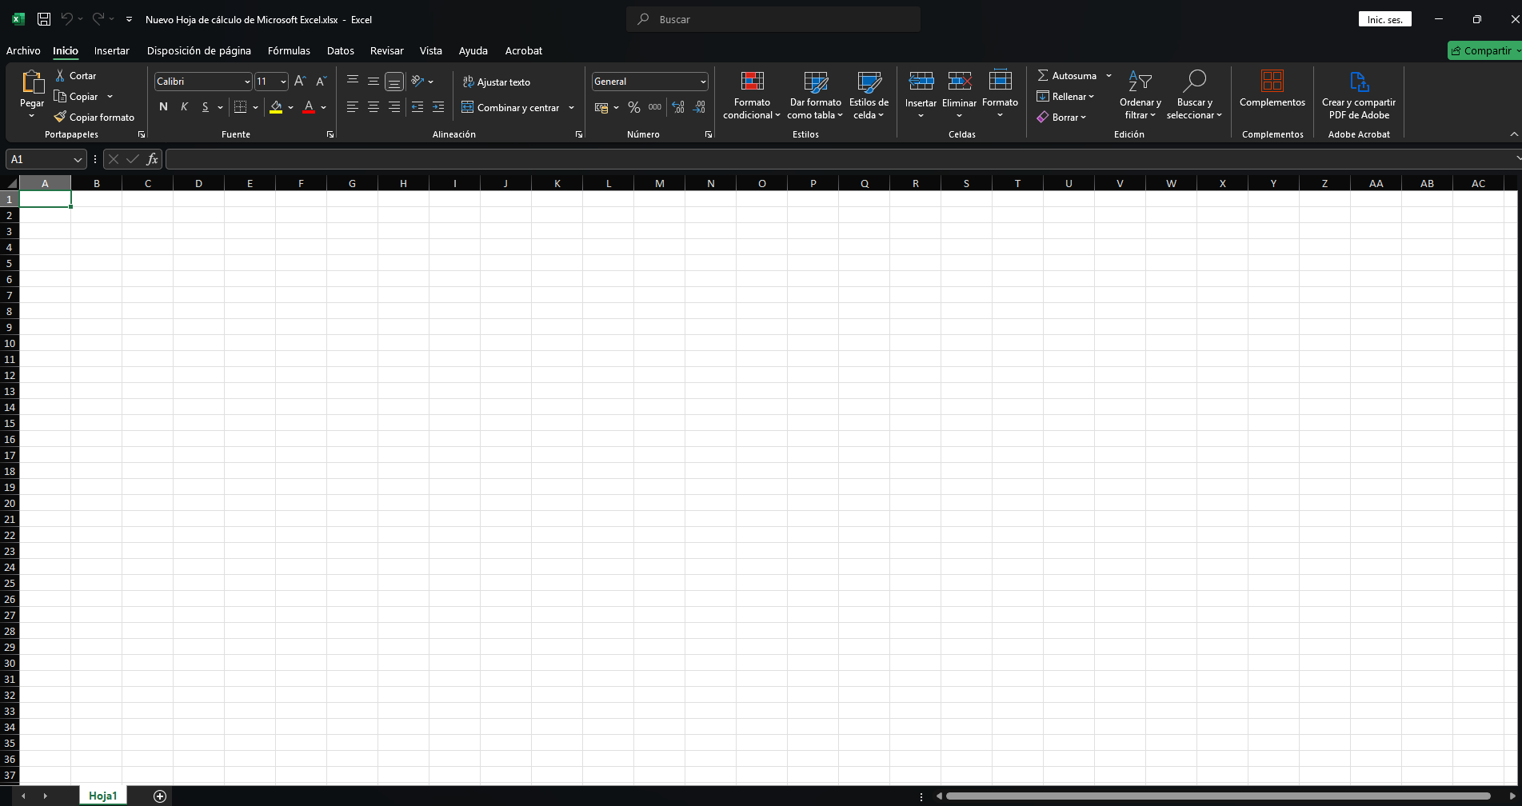
3 Importamos el archivo dandole click a archivo y seleccionando el txt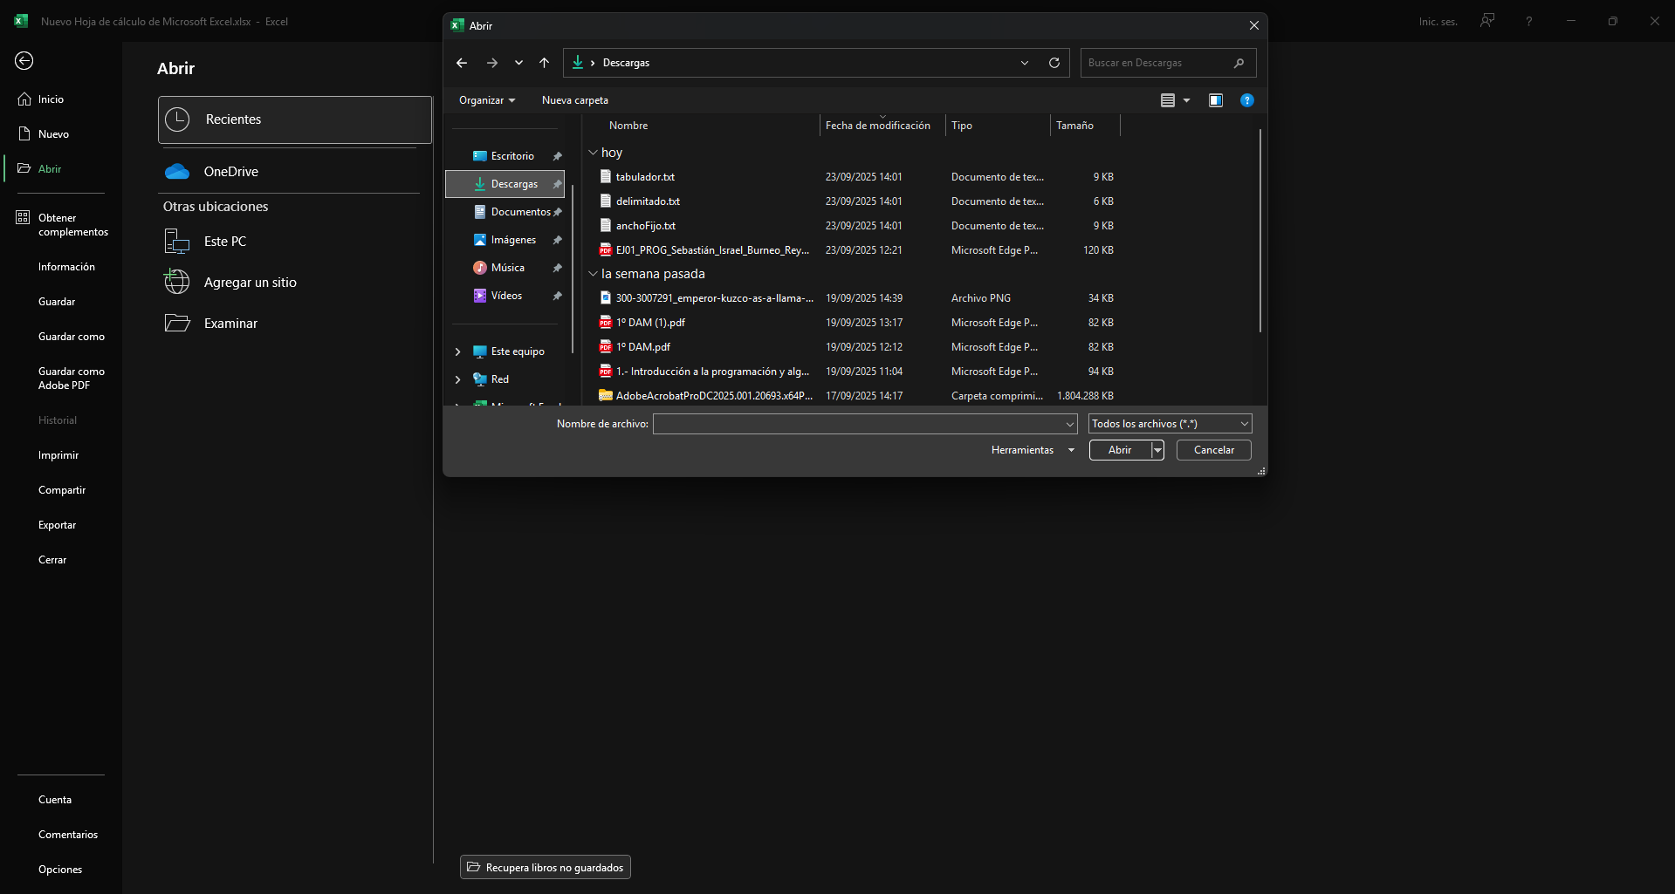
4 Elegimos el tipo, en este caso de anchofijo 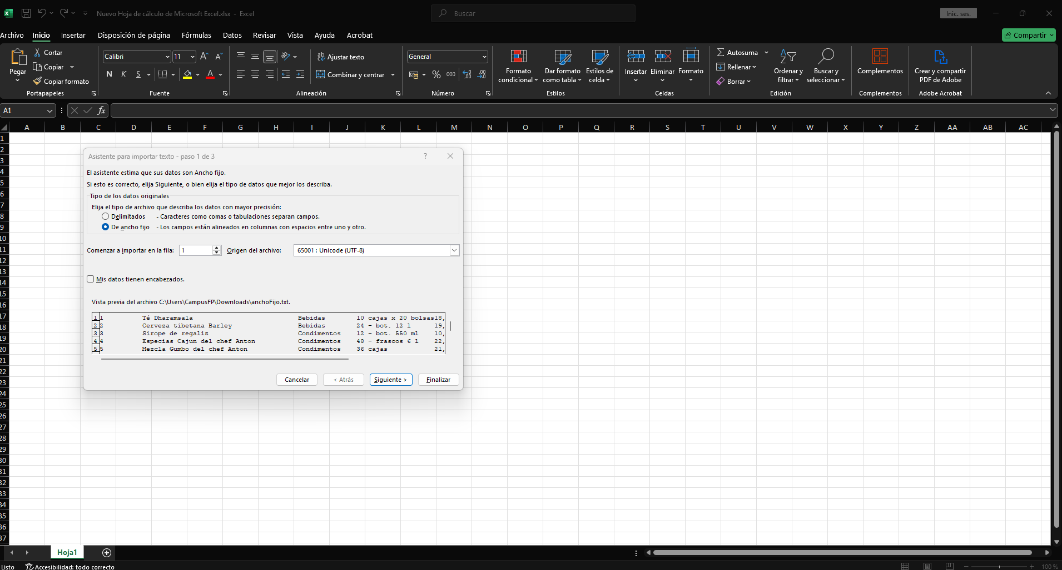
5 Personalizamos los saltos de lineas y finalizamos la importación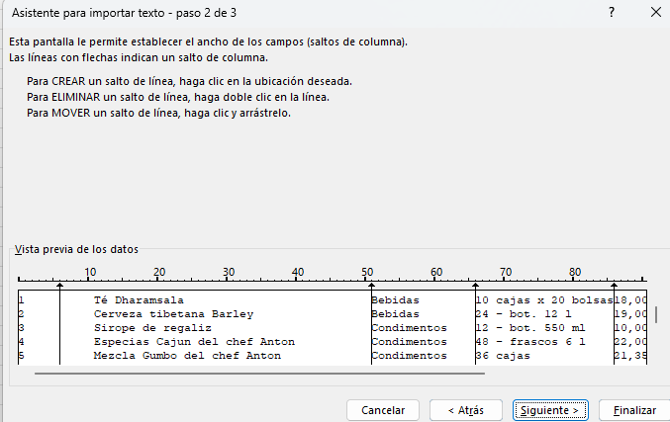
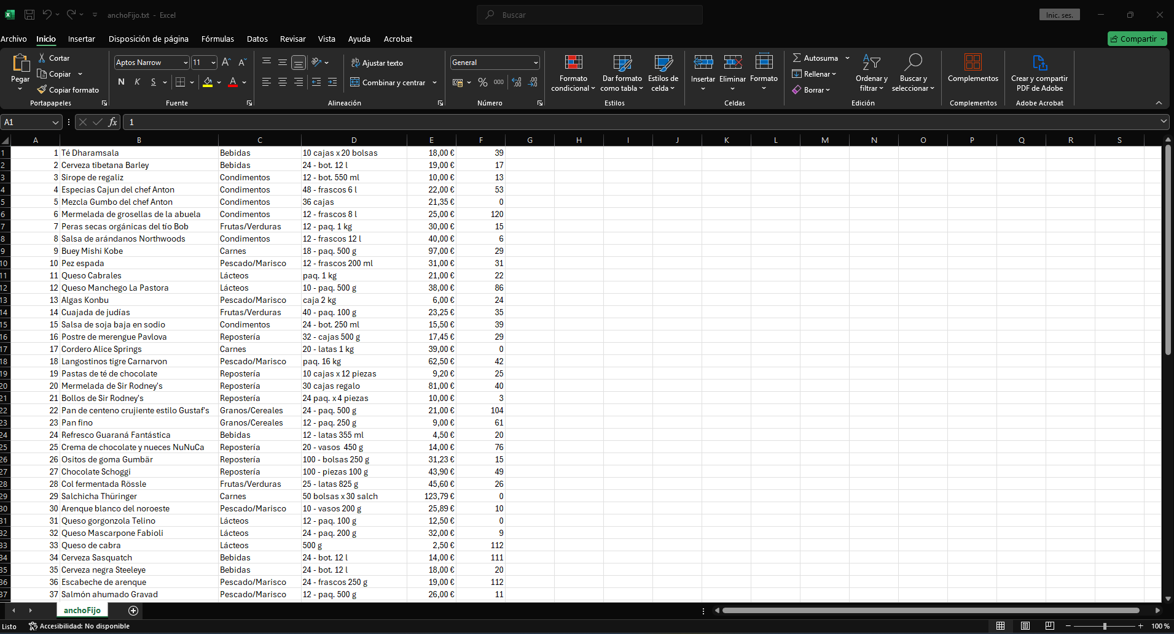

Archivo delimitado

1 Abrimos el archivo con el bloc de notas
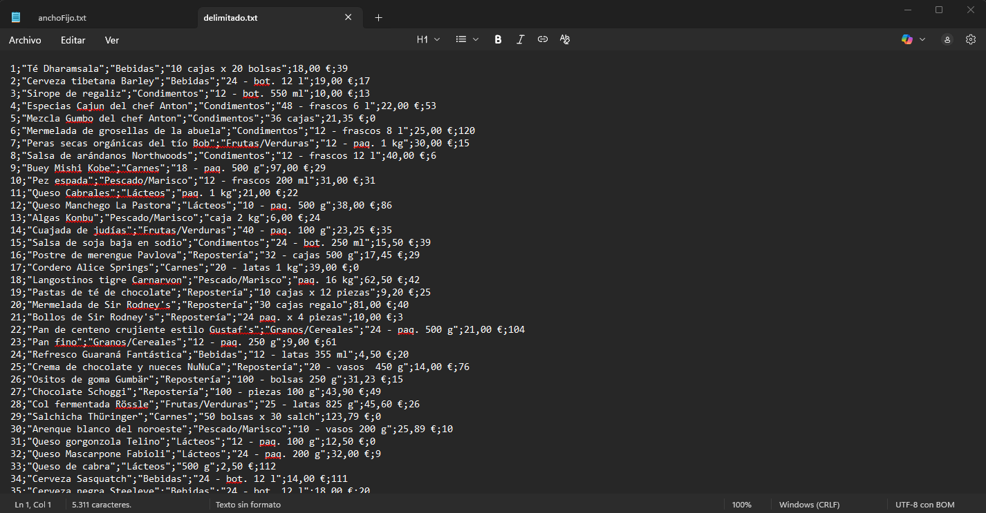
2 Abrimos Excel

3 Importamos el archivo dandole click a archivo y seleccionando el txt
4 Seleccionamos el tipo de formato, en este caso delimitado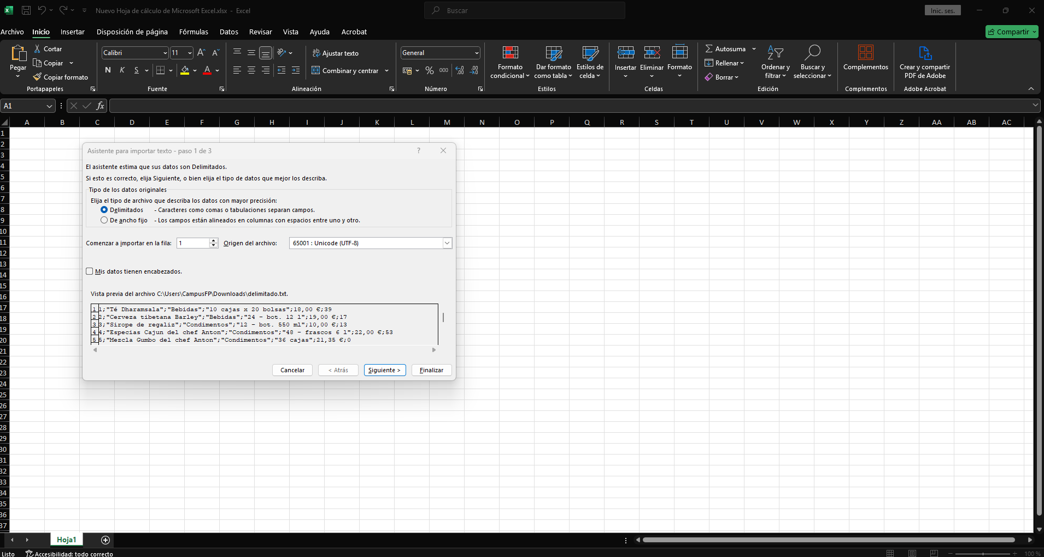
5 Personalizamos los separadores, en este caso punto y coma; y finalizamos la importación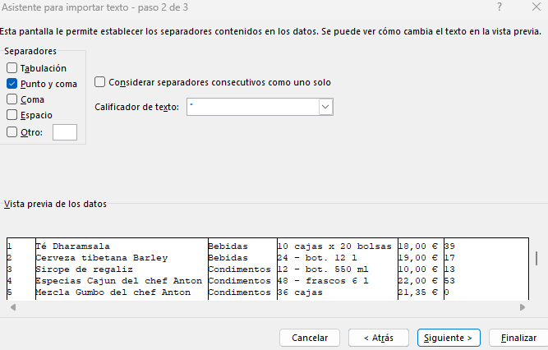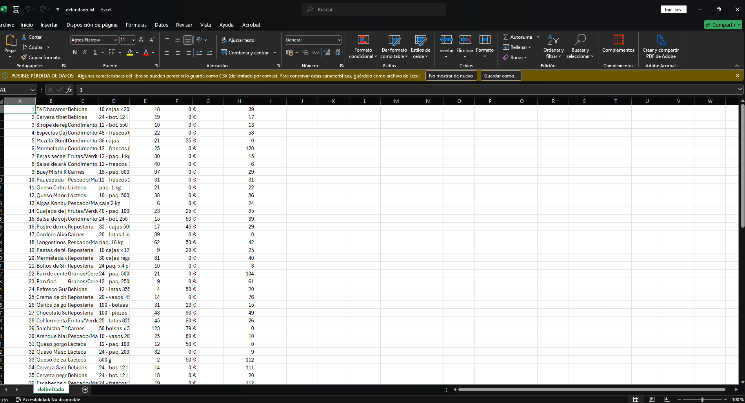

Archivo delimitado

1 Abrimos el archivo con el bloc de notas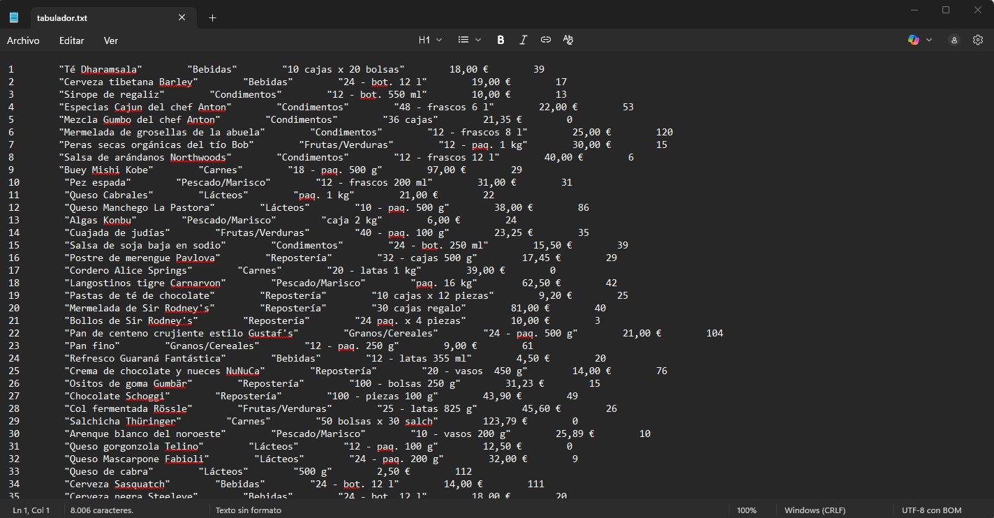

2 Abrimos Excel

3 Importamos el archivo dandole click a archivo y seleccionando el txt

4 Seleccionamos el tipo de formato, en este caso delimitado

5 Personalizamos los separadores, en este caso punto y coma, tabulación y espacio; y finalizamos la importación